代码规范要求：
C#代码中
文件名都必须是大写开头， 如图：
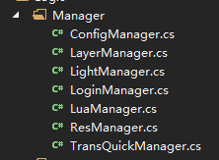

所有变量都必须是小写
所有成员变量前必须加m_XXX， 如图：
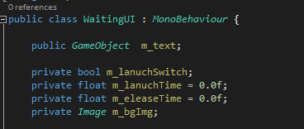

所有函数方法必须大写， 如图：
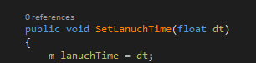

所有私有方法必须加下划线，如图：
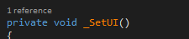

Lua代码中
文件及目录名都必须是小写
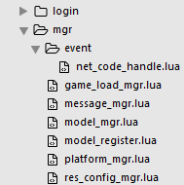

所有变量都必须是小写
所有成员变量前必须加m_XXX， 如图：
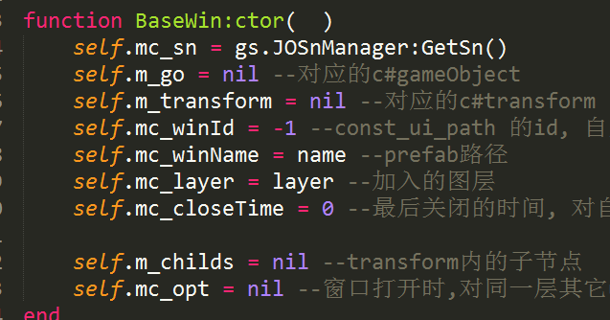
其中mc_XXX表示些变量不要被修改

所有函数方法必须小写， 如图：
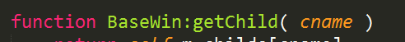

所有私有方法及局部方法必须加下划线，如图：

所有类及其定义都必须是大写
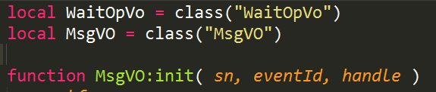

重要说明：
一个完成的功能，如果因为后续的其它功能或需求，需要进行修改时，必须要经过审批（经过我同意或其它负责人同意）才可以动手修改，避免新功能的创作，导致其它异常的出现！！！

